江苏省仪征中学2024—2025学年度第二学期高三化学学科导学案
“实验探究”情境综合题（8）
研制人：李志玲 审核人：朱萍
班级：__________姓名：__________学号：________授课日期：2023.04.10-11

【本课在课程标准中的描述】
化学实验综合题常以物质的制备或性质探究为依托设置情景素材，将化学实验基础知识、元素及化合物相关理论知识、化学基本理论、探究性实验、定性与定量实验结合，综合考查学生分析问题、解决问题的能力以及结合题目给定的信息，对知识进行迁移应用，解决相关问题的能力。
【学习目标】
性质探究型综合实验题的应用。
【学习过程】
导学：基础梳理
1．题型特点
该类题型以探究物质未知的性质，主要包括酸碱性、氧化性、还原性、热稳定性等以及可能发生的反应为主要目的。在性质探究实验中主要考查试剂的选择、装置仪器的规范使用、步骤优化、实验设计、现象的探究和结论的评价等综合分析能力。
2．探究型实验的基本程序
INCLUDEPICTURE "F:\\米昕\\2021\\二轮\\大二轮 化学 江苏专用\\S112.TIF" \* MERGEFORMATINET INCLUDEPICTURE "F:\\米昕\\2021\\二轮\\大二轮 化学 江苏专用\\word\\第二篇\\S112.TIF" \* MERGEFORMATINET INCLUDEPICTURE "F:\\米昕\\2021\\二轮\\大二轮 化学 江苏专用\\word\\第二篇\\S112.TIF" \* MERGEFORMATINET INCLUDEPICTURE "F:\\米昕\\2021\\二轮\\步步高 大二轮 化学 老教材新高考 江苏专用\\全书完整的Word版文档\\第二篇\\题型三\\S112.TIF" \* MERGEFORMATINET INCLUDEPICTURE "C:\\Users\\ADMINI~1\\AppData\\Local\\Temp\\Rar$DIa0.696\\S112.TIF" \* MERGEFORMATINET 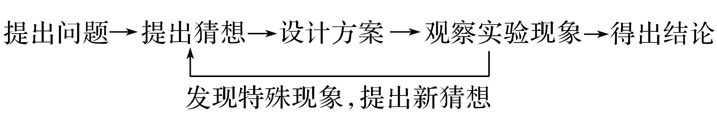
3．探究型实验题的分类
(1)探究物质的性质：根据已有的认识，在观察和实验的基础上，通过对化学事实和现象的归纳、类比，作出判断性解释或说明。
(2)探究物质的组成：通过化学反应原理猜测可能生成哪些物质，对这些物质一一检验来推断究竟含有哪些物质。
4．注意事项
(1)若探究影响性质的因素，首先应确定变量，其次是“定多变一”，即其他因素不变，只改变一种因素，看这种因素与探究的问题存在怎样的关系。
(2)多角度辩证地看问题。
①研究反应物中各微粒的性质(即内因)。
②研究反应条件的影响(温度、浓度、环境中的其他物质)。

导思： “定多变一”实验如何设置？

导练：
例．某化学兴趣小组在习题解析中看到：“SO₂通入Ba(NO₃)₂溶液中出现白色沉淀，是因为酸性环境中NO将SO氧化成SO而产生沉淀”。有同学对这个解析提出了质疑，“因没有隔绝空气，也许只是O₂氧化了SO，与NO无关”，于是做了“SO₂通入Ba(NO₃)₂溶液”探究实验，用pH传感器检测反应的进行，实验装置如图。
INCLUDEPICTURE "F:\\米昕\\2021\\二轮\\大二轮 化学 江苏专用\\S113.TIF" \* MERGEFORMATINET INCLUDEPICTURE "F:\\米昕\\2021\\二轮\\大二轮 化学 江苏专用\\word\\第二篇\\S113.TIF" \* MERGEFORMATINET INCLUDEPICTURE "F:\\米昕\\2021\\二轮\\大二轮 化学 江苏专用\\word\\第二篇\\S113.TIF" \* MERGEFORMATINET INCLUDEPICTURE "F:\\米昕\\2021\\二轮\\步步高 大二轮 化学 老教材新高考 江苏专用\\全书完整的Word版文档\\第二篇\\题型三\\S113.TIF" \* MERGEFORMATINET INCLUDEPICTURE "C:\\Users\\ADMINI~1\\AppData\\Local\\Temp\\Rar$DIa0.696\\S113.TIF" \* MERGEFORMATINET 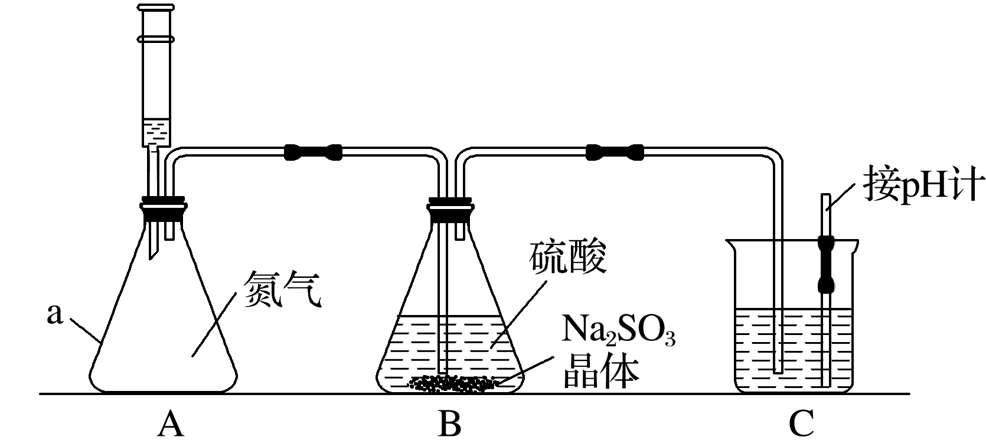
回答下列问题：
(1)仪器a的名称为________________。
(2)实验小组发现装置C存在不足，不足之处是______________________________________。
(3)用0.1 mol·L^{－1} BaCl₂溶液、0.1 mol·L^{－1} Ba(NO₃)₂溶液、食用油，配制4种溶液(见下表)分别在装置C中进行探究实验。
编号 | ① | ② | ③ | ④
试剂 | 煮沸过的BaCl₂溶液25 mL，再加入食用油25 mL | 未煮沸过的BaCl₂溶液  25 mL | 煮沸过的Ba(NO₃)₂溶液25 mL，再加入食用油25 mL | 未煮沸过的Ba(NO₃)₂溶液  25 mL

对比①②号试剂，目的是探究___________________________________。
(4)进行①③号实验前通入氮气的目的是___________________________________________。
(5)实验现象：①号依然澄清，②③④号均出现浑浊。第②号实验时C中反应的离子方程式为__________________________________________________________________________。
(6)图1～4分别为①②③④号实验所测pH随时间变化的曲线。
INCLUDEPICTURE "F:\\米昕\\2021\\二轮\\大二轮 化学 江苏专用\\S114.TIF" \* MERGEFORMATINET INCLUDEPICTURE "F:\\米昕\\2021\\二轮\\大二轮 化学 江苏专用\\word\\第二篇\\S114.TIF" \* MERGEFORMATINET INCLUDEPICTURE "F:\\米昕\\2021\\二轮\\大二轮 化学 江苏专用\\word\\第二篇\\S114.TIF" \* MERGEFORMATINET INCLUDEPICTURE "F:\\米昕\\2021\\二轮\\步步高 大二轮 化学 老教材新高考 江苏专用\\全书完整的Word版文档\\第二篇\\题型三\\S114.TIF" \* MERGEFORMATINET INCLUDEPICTURE "C:\\Users\\ADMINI~1\\AppData\\Local\\Temp\\Rar$DIa0.696\\S114.TIF" \* MERGEFORMATINET 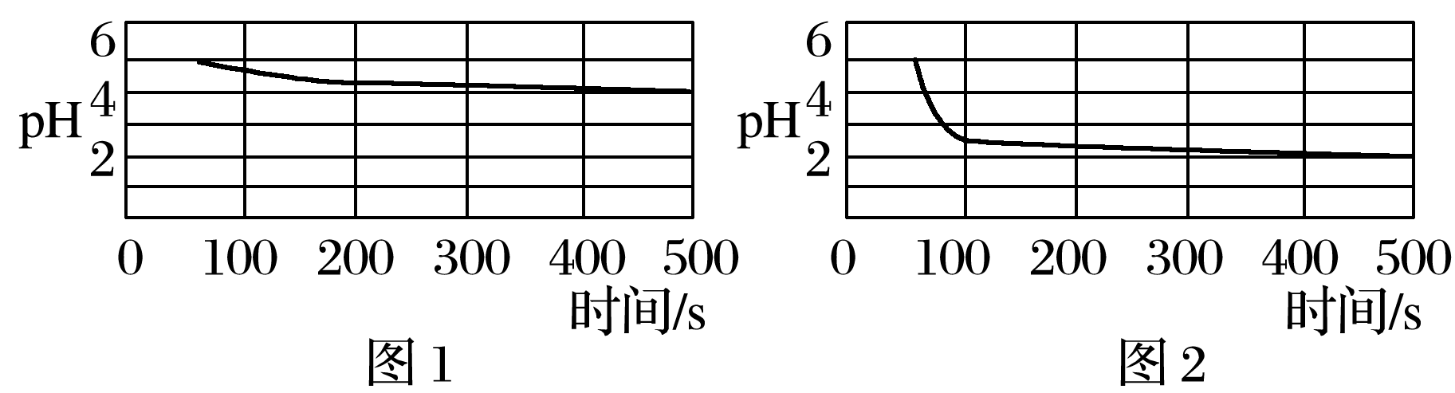
INCLUDEPICTURE "F:\\米昕\\2021\\二轮\\大二轮 化学 江苏专用\\S115.TIF" \* MERGEFORMATINET INCLUDEPICTURE "F:\\米昕\\2021\\二轮\\大二轮 化学 江苏专用\\word\\第二篇\\S115.TIF" \* MERGEFORMATINET INCLUDEPICTURE "F:\\米昕\\2021\\二轮\\大二轮 化学 江苏专用\\word\\第二篇\\S115.TIF" \* MERGEFORMATINET INCLUDEPICTURE "F:\\米昕\\2021\\二轮\\步步高 大二轮 化学 老教材新高考 江苏专用\\全书完整的Word版文档\\第二篇\\题型三\\S115.TIF" \* MERGEFORMATINET INCLUDEPICTURE "C:\\Users\\ADMINI~1\\AppData\\Local\\Temp\\Rar$DIa0.696\\S115.TIF" \* MERGEFORMATINET 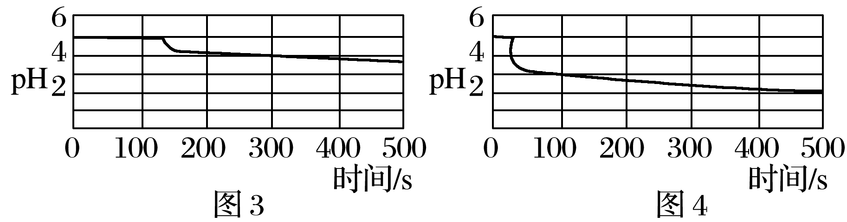
根据以上数据，可得到的结论是_________________________________________________。

导悟：（感悟反思）
江苏省仪征中学2024—2025学年度第二学期高三化学学科作业
“实验探究”情境综合题（8）
研制人：李志玲 审核人：朱萍
班级：________姓名：________学号：________时间：_______作业时长：_30分钟_
1.化工专家侯德榜发明的侯氏制碱法为我国纯碱工业和国民经济发展做出了重要贡献，某化学兴趣小组在实验室中模拟并改进侯氏制碱法制备NaHCO₃，进一步处理得到产品Na₂CO₃和NH₄Cl，实验流程如图：
INCLUDEPICTURE "F:\\米昕\\2021\\二轮\\大二轮 化学 江苏专用\\A-27.TIF" \* MERGEFORMATINET INCLUDEPICTURE "F:\\米昕\\2021\\二轮\\大二轮 化学 江苏专用\\word\\第二篇\\A-27.TIF" \* MERGEFORMATINET INCLUDEPICTURE "F:\\米昕\\2021\\二轮\\大二轮 化学 江苏专用\\word\\第二篇\\A-27.TIF" \* MERGEFORMATINET INCLUDEPICTURE "F:\\米昕\\2021\\二轮\\步步高 大二轮 化学 老教材新高考 江苏专用\\全书完整的Word版文档\\第二篇\\题型三\\A-27.TIF" \* MERGEFORMATINET INCLUDEPICTURE "E:\\吕芳\\2021\\看ppt\\步步高 大二轮 化学 老教材新高考 江苏专用\\全书完整的Word版文档\\第二篇\\题型三\\A-27.TIF" \* MERGEFORMATINET INCLUDEPICTURE "C:\\Users\\ADMINI~1\\AppData\\Local\\Temp\\Rar$DIa0.572\\A-27.TIF" \* MERGEFORMATINET 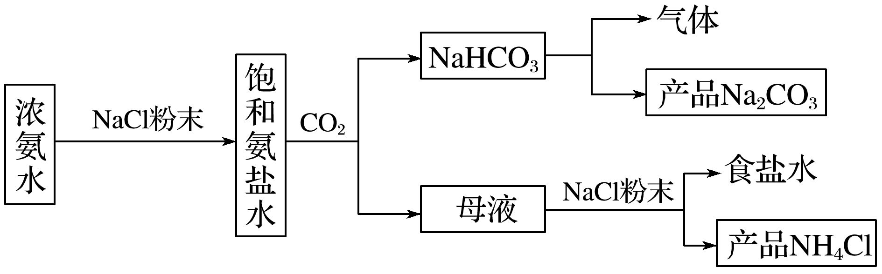
回答下列问题：
(1)从A～E中选择合适的仪器制备NaHCO₃，正确的连接顺序是______________(按气流方向，用小写字母表示)。为使A中分液漏斗内的稀盐酸顺利滴下，可将分液漏斗上部的玻璃塞打开或______________________________。
INCLUDEPICTURE "F:\\米昕\\2021\\二轮\\大二轮 化学 江苏专用\\A-28.TIF" \* MERGEFORMATINET INCLUDEPICTURE "F:\\米昕\\2021\\二轮\\大二轮 化学 江苏专用\\word\\第二篇\\A-28.TIF" \* MERGEFORMATINET INCLUDEPICTURE "F:\\米昕\\2021\\二轮\\大二轮 化学 江苏专用\\word\\第二篇\\A-28.TIF" \* MERGEFORMATINET INCLUDEPICTURE "F:\\米昕\\2021\\二轮\\步步高 大二轮 化学 老教材新高考 江苏专用\\全书完整的Word版文档\\第二篇\\题型三\\A-28.TIF" \* MERGEFORMATINET INCLUDEPICTURE "E:\\吕芳\\2021\\看ppt\\步步高 大二轮 化学 老教材新高考 江苏专用\\全书完整的Word版文档\\第二篇\\题型三\\A-28.TIF" \* MERGEFORMATINET INCLUDEPICTURE "C:\\Users\\ADMINI~1\\AppData\\Local\\Temp\\Rar$DIa0.572\\A-28.TIF" \* MERGEFORMATINET 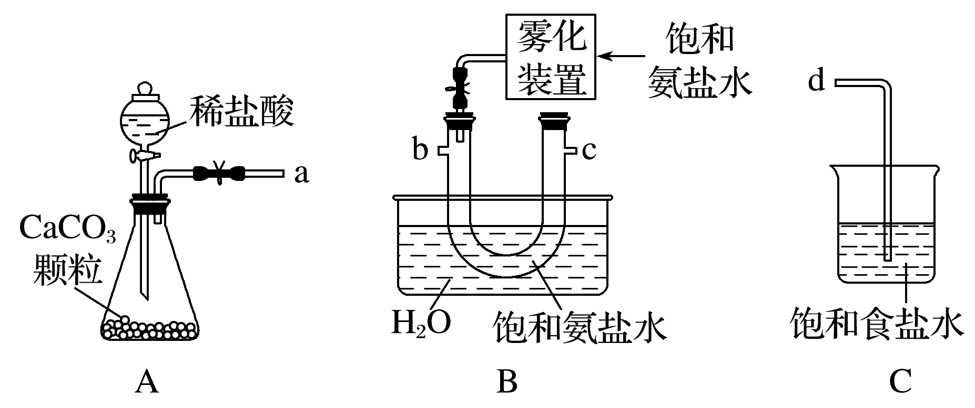 INCLUDEPICTURE "F:\\米昕\\2021\\二轮\\大二轮 化学 江苏专用\\A-29.TIF" \* MERGEFORMATINET INCLUDEPICTURE "F:\\米昕\\2021\\二轮\\大二轮 化学 江苏专用\\word\\第二篇\\A-29.TIF" \* MERGEFORMATINET INCLUDEPICTURE "F:\\米昕\\2021\\二轮\\大二轮 化学 江苏专用\\word\\第二篇\\A-29.TIF" \* MERGEFORMATINET INCLUDEPICTURE "F:\\米昕\\2021\\二轮\\步步高 大二轮 化学 老教材新高考 江苏专用\\全书完整的Word版文档\\第二篇\\题型三\\A-29.TIF" \* MERGEFORMATINET INCLUDEPICTURE "E:\\吕芳\\2021\\看ppt\\步步高 大二轮 化学 老教材新高考 江苏专用\\全书完整的Word版文档\\第二篇\\题型三\\A-29.TIF" \* MERGEFORMATINET INCLUDEPICTURE "C:\\Users\\ADMINI~1\\AppData\\Local\\Temp\\Rar$DIa0.572\\A-29.TIF" \* MERGEFORMATINET 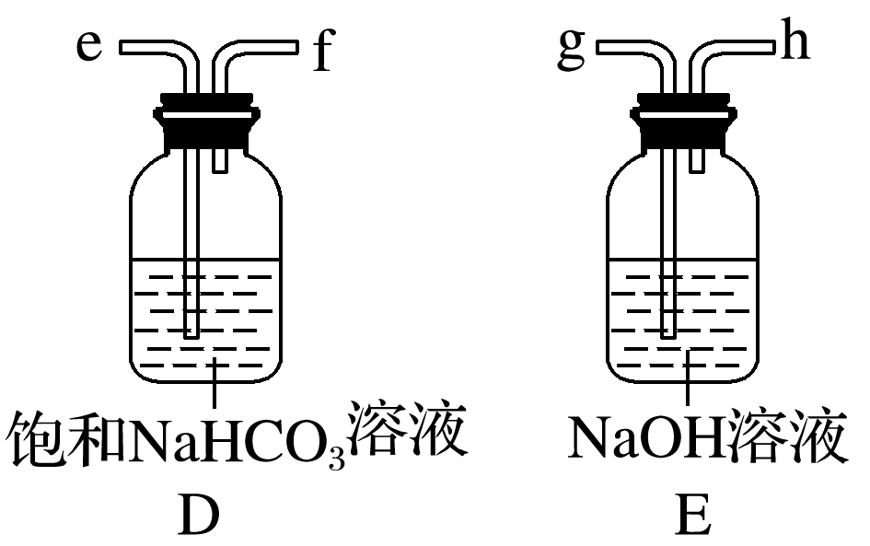

(2)B中使用雾化装置的优点是__________________。
(3)生成NaHCO₃的总反应的化学方程式为___________________________________________。
(4)反应完成后，将B中U形管内的混合物处理得到固体NaHCO₃和滤液：
①对固体NaHCO₃充分加热，产生的气体先通过足量浓硫酸，再通过足量Na₂O₂，Na₂O₂增重0.14 g，则固体NaHCO₃的质量为____________g。
②向滤液中加入NaCl粉末，存在NaCl(s)＋NH₄Cl(aq)―→NaCl(aq)＋NH₄Cl(s)过程。为使NH₄Cl沉淀充分析出并分离，根据NaCl和NH₄Cl溶解度曲线，需采用的操作为________、________、洗涤、干燥。
INCLUDEPICTURE "F:\\米昕\\2021\\二轮\\大二轮 化学 江苏专用\\A-30.TIF" \* MERGEFORMATINET INCLUDEPICTURE "F:\\米昕\\2021\\二轮\\大二轮 化学 江苏专用\\word\\第二篇\\A-30.TIF" \* MERGEFORMATINET INCLUDEPICTURE "F:\\米昕\\2021\\二轮\\大二轮 化学 江苏专用\\word\\第二篇\\A-30.TIF" \* MERGEFORMATINET INCLUDEPICTURE "F:\\米昕\\2021\\二轮\\步步高 大二轮 化学 老教材新高考 江苏专用\\全书完整的Word版文档\\第二篇\\题型三\\A-30.TIF" \* MERGEFORMATINET INCLUDEPICTURE "E:\\吕芳\\2021\\看ppt\\步步高 大二轮 化学 老教材新高考 江苏专用\\全书完整的Word版文档\\第二篇\\题型三\\A-30.TIF" \* MERGEFORMATINET INCLUDEPICTURE "C:\\Users\\ADMINI~1\\AppData\\Local\\Temp\\Rar$DIa0.572\\A-30.TIF" \* MERGEFORMATINET 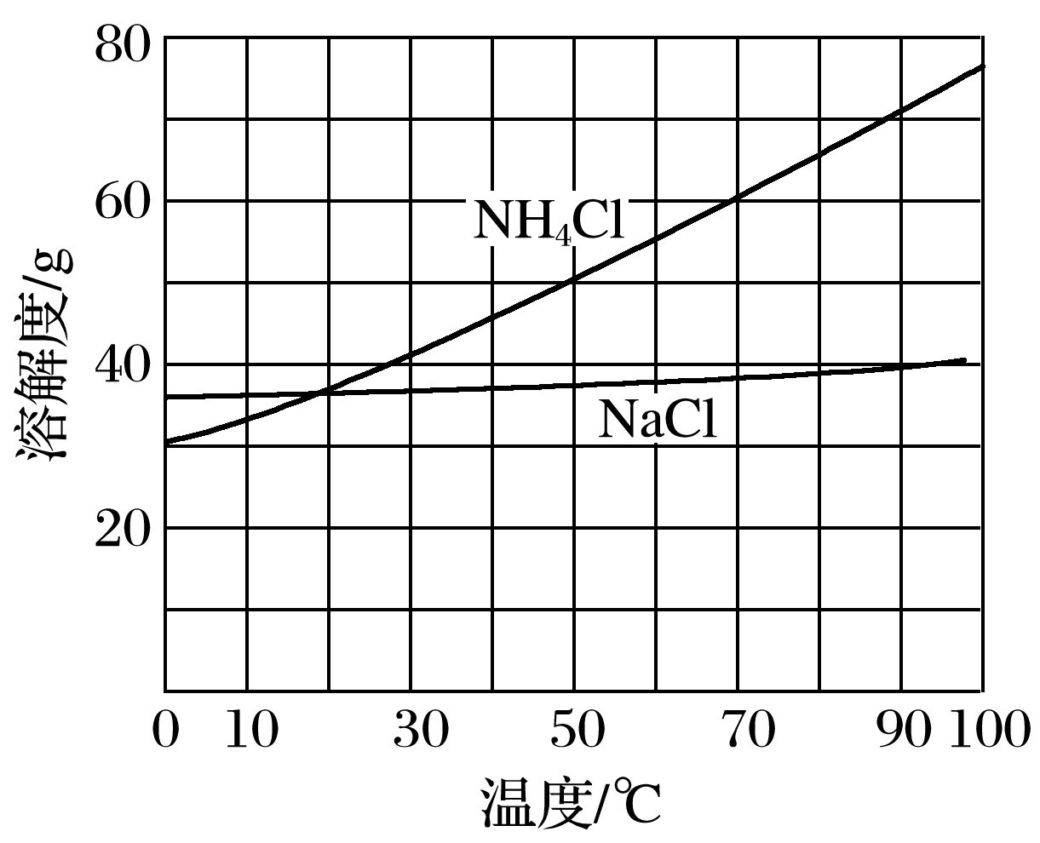
(5)无水NaHCO₃可作为基准物质标定盐酸浓度。称量前，若无水NaHCO₃保存不当，吸收了一定量水分，用其标定盐酸浓度时，会使结果__________(填标号)。
A．偏高 B．偏低 C．不变
2．碳酸钠俗称纯碱，是一种重要的化工原料。以碳酸氢铵和氯化钠为原料制备碳酸钠，并测定产品中少量碳酸氢钠的含量，过程如下：
步骤Ⅰ.Na₂CO₃的制备
INCLUDEPICTURE "F:\\米昕\\2021\\二轮\\大二轮 化学 江苏专用\\A-51.TIF" \* MERGEFORMATINET INCLUDEPICTURE "F:\\米昕\\2021\\二轮\\大二轮 化学 江苏专用\\word\\第二篇\\A-51.TIF" \* MERGEFORMATINET INCLUDEPICTURE "F:\\米昕\\2021\\二轮\\大二轮 化学 江苏专用\\word\\第二篇\\A-51.TIF" \* MERGEFORMATINET INCLUDEPICTURE "F:\\米昕\\2021\\二轮\\步步高 大二轮 化学 老教材新高考 江苏专用\\全书完整的Word版文档\\第二篇\\题型三\\A-51.TIF" \* MERGEFORMATINET INCLUDEPICTURE "E:\\吕芳\\2021\\看ppt\\步步高 大二轮 化学 老教材新高考 江苏专用\\全书完整的Word版文档\\第二篇\\题型三\\A-51.TIF" \* MERGEFORMATINET INCLUDEPICTURE "C:\\Users\\ADMINI~1\\AppData\\Local\\Temp\\Rar$DIa0.572\\A-51.TIF" \* MERGEFORMATINET 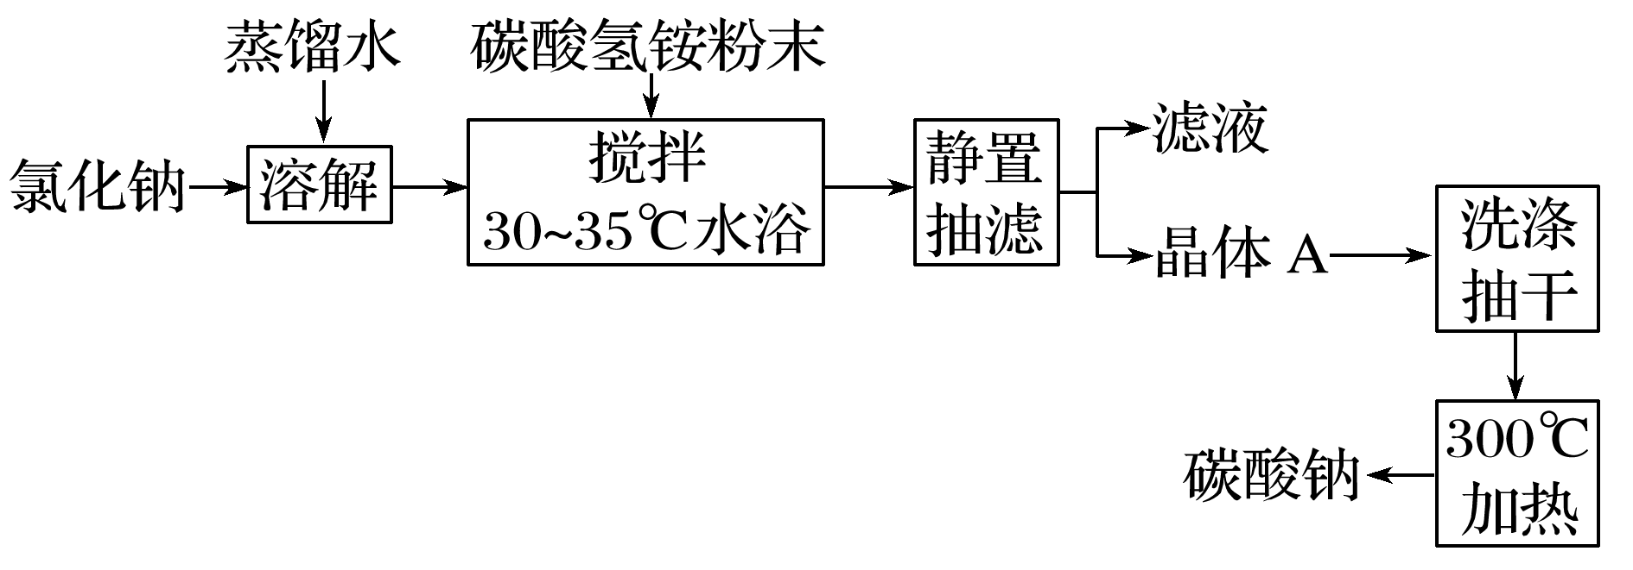
步骤Ⅱ.产品中NaHCO₃含量测定
①称取产品2.500 g，用蒸馏水溶解，定容于250 mL容量瓶中；
②移取25.00 mL上述溶液于锥形瓶中，加入2滴指示剂M，用0.100 0 mol·L^{－1}盐酸标准溶液滴定，溶液由红色变至近无色(第一滴定终点)，消耗盐酸V₁ mL；
③在上述锥形瓶中再加入2滴指示剂N，继续用0.100 0 mol·L^{－1}盐酸标准溶液滴定至终点(第二滴定终点)，又消耗盐酸V₂ mL；
④平行测定三次，V₁平均值为22.45，V₂平均值为23.51。
已知：(i)当温度超过35 ℃时，NH₄HCO₃开始分解。
(ii)相关盐在不同温度下的溶解度表(g/100 g H₂O)
温度/℃ | 0 | 10 | 20 | 30 | 40 | 50 | 60
NaCl | 35.7 | 35.8 | 36.0 | 36.3 | 36.6 | 37.0 | 37.3
NH₄HCO₃ | 11.9 | 15.8 | 21.0 | 27.0
NaHCO₃ | 6.9 | 8.2 | 9.6 | 11.1 | 12.7 | 14.5 | 16.4
NH₄Cl | 29.4 | 33.3 | 37.2 | 41.4 | 45.8 | 50.4 | 55.2

回答下列问题：
(1)步骤Ⅰ中晶体A的化学式为______________，晶体A能够析出的原因是______________。
(2)步骤Ⅰ中“300 ℃加热”所选用的仪器是________(填标号)。
INCLUDEPICTURE "F:\\米昕\\2021\\二轮\\大二轮 化学 江苏专用\\A-52.TIF" \* MERGEFORMATINET INCLUDEPICTURE "F:\\米昕\\2021\\二轮\\大二轮 化学 江苏专用\\word\\第二篇\\A-52.TIF" \* MERGEFORMATINET INCLUDEPICTURE "F:\\米昕\\2021\\二轮\\大二轮 化学 江苏专用\\word\\第二篇\\A-52.TIF" \* MERGEFORMATINET INCLUDEPICTURE "F:\\米昕\\2021\\二轮\\步步高 大二轮 化学 老教材新高考 江苏专用\\全书完整的Word版文档\\第二篇\\题型三\\A-52.TIF" \* MERGEFORMATINET INCLUDEPICTURE "E:\\吕芳\\2021\\看ppt\\步步高 大二轮 化学 老教材新高考 江苏专用\\全书完整的Word版文档\\第二篇\\题型三\\A-52.TIF" \* MERGEFORMATINET INCLUDEPICTURE "C:\\Users\\ADMINI~1\\AppData\\Local\\Temp\\Rar$DIa0.572\\A-52.TIF" \* MERGEFORMATINET 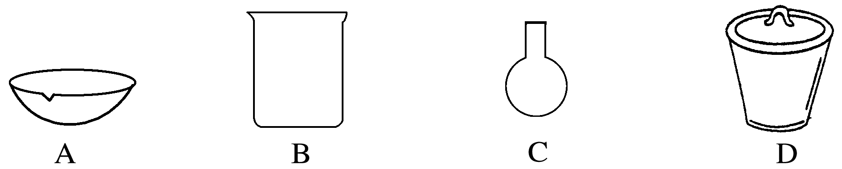
(3)指示剂N为____________，描述第二滴定终点前后颜色变化：________________________。
(4)产品中NaHCO₃的质量分数为__________(保留三位有效数字)。
(5)第一滴定终点时，某同学俯视读数，其他操作均正确，则NaHCO₃质量分数的计算结果________(填“偏大”“偏小”或“无影响”)。

江苏省仪征中学2024—2025学年度第二学期高三化学补充练习
“实验探究”情境综合题（8）
研制人：李志玲 审核人：朱萍
班级：________姓名：________学号：________时间：_______作业时长：_10分钟_
某小组在实验室中探究金属钠与二氧化碳的反应。回答下列问题：
INCLUDEPICTURE "F:\\米昕\\2021\\二轮\\大二轮 化学 江苏专用\\S121.TIF" \* MERGEFORMATINET INCLUDEPICTURE "F:\\米昕\\2021\\二轮\\大二轮 化学 江苏专用\\word\\第二篇\\S121.TIF" \* MERGEFORMATINET INCLUDEPICTURE "F:\\米昕\\2021\\二轮\\大二轮 化学 江苏专用\\word\\第二篇\\S121.TIF" \* MERGEFORMATINET INCLUDEPICTURE "F:\\米昕\\2021\\二轮\\步步高 大二轮 化学 老教材新高考 江苏专用\\全书完整的Word版文档\\第二篇\\题型三\\S121.TIF" \* MERGEFORMATINET INCLUDEPICTURE "C:\\Users\\ADMINI~1\\AppData\\Local\\Temp\\Rar$DIa0.696\\S121.TIF" \* MERGEFORMATINET 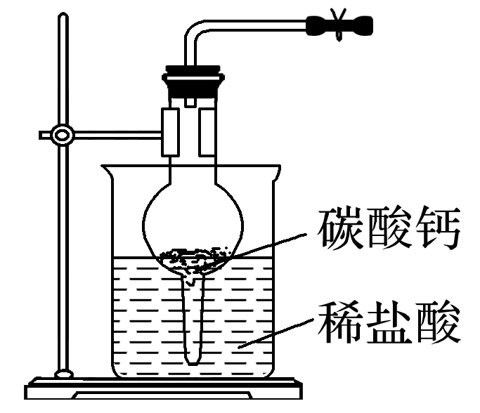
(1)选用如图所示装置及药品制取CO₂。打开弹簧夹，制取CO₂。为了得到干燥、纯净的CO₂，产生的气流应依次通过盛有________________________的洗气瓶(填试剂名称)。反应结束后，关闭弹簧夹，可观察到的现象是________________________________________________。
不能用稀硫酸代替稀盐酸，其原因是____________________________________________。
(2)金属钠与二氧化碳反应的实验步骤及现象如下表：
步骤 | 现象
将一小块金属钠在燃烧匙中点燃，迅速伸入盛有CO₂的集气瓶中。充分反应，放置冷却 | 产生大量白烟，集气瓶底部有黑色固体产生，瓶壁上有白色物质产生
在集气瓶中加入适量蒸馏水，振荡、过滤 | 滤纸上留下黑色固体，滤液为无色溶液

①为检验集气瓶瓶壁上白色物质的成分，取适量滤液于2支试管中，向一支试管中滴加1滴酚酞溶液，溶液变红；向第二支试管中滴加澄清石灰水，溶液变浑浊。
据此推断，白色物质的主要成分是________(填字母)。
A．Na₂O B．Na₂O₂
C．NaOH D．Na₂CO₃
②为检验黑色固体的成分，将其与浓硫酸反应，生成的气体具有刺激性气味。据此推断黑色固体是________。
③本实验中金属钠与二氧化碳反应的化学方程式为_______________________________。

